山东省审计厅2017年
政府信息公开工作年度报告

根据《中华人民共和国政府信息公开条例》《山东省政府信息公开办法》等相关要求，现向社会公开省审计厅2017年政府信息公开工作年度报告。本报告所列数据的统计时限自2017年1月1日起至2017年12月31日止。
一、概述
2017年，省审计厅认真贯彻落实中办国办《关于全面推进政务公开工作的意见》（中办发〔2016〕8号）《国务院办公厅印发<关于全面推进政务公开工作的意见>实施细则的通知》（国办发〔2016〕80号）《山东省政府信息公开办法》《关于全面推进政务公开工作的实施意见》（鲁办发〔2016〕43号）《2017年山东省政务公开工作要点》等要求，结合审计工作实际，进一步加强政府信息公开工作，丰富公开内容，拓展公开渠道，强化组织领导，健全完善相关制度，细化责任落实，积极回应社会关切，增强了公开实效，提升了审计工作公信力和透明度。
二、政府信息公开的组织领导和制度建设情况
（一）组织领导情况。为保持政府信息公开工作的常态化和长效性，省审计厅根据领导班子调整和内设机构人员轮岗变动情况，调整充实了厅政府信息公开工作领导小组，由厅领导任组长，有关处室主要负责人为成员。厅办公室作为本厅政府信息公开工作的主要责任单位，负责信息收集、审核、发布以及网站维护、对下指导等工作，并通过厅门户网站公开了领导分工相关情况；厅法规处负责承办公民、法人、其他组织因厅政府信息公开工作中具体行政行为侵犯其合法权益所提出的行政诉讼工作。通过加强组织领导，落实岗位责任，形成了主要领导亲自抓、分管领导具体抓、有关单位专人负责抓的工作格局。
（二）制度建设情况。为规范政府信息公开工作，做好与网站建设、保密等工作的衔接，修订完善《山东省审计厅政府信息公开工作规定》，按照“公开为原则、不公开为例外”的要求，对政府信息公开的内容和范围、主体和权限、方式和程序以及保障和监督进行了详细规定；按照“谁发布谁审查、谁审查谁负责”的原则，对信息公开的具体审查内容和程序进行了规范；同时结合政府信息公开保密审查，下发通知对定密事项范围、定密程序等予以明确。
三、发布解读、回应社会关切以及互动交流情况
2017年，在发布解读方面，省审计厅未发布规范性文件，政策解读主要集中在向省人大常委会作的预算执行审计工作报告和预算执行整改报告，以及开展的政策跟踪、村居等重点审计项目上。
在回应社会关切方面，省审计厅与省电视台围绕红色审计精神、大数据审计、政策措施跟踪审计、村居负责人经济责任审计联合制作了4期专题新闻节目，并于2017年5月8日、10日、11日、13日在《山东新闻联播》节目上进行了播发，系统展示了山东审计近年来的工作特点和亮点，在社会上引起热烈好评（图片1）；同时，还建立起舆情收集、研判、处置、回应机制，重大审计信息发布后，安排专职人员跟踪舆情、动态反馈，并与宣传、网信等部门保持沟通，遇到突发情况快速反应联动，及时主动发声，正面引导舆情。
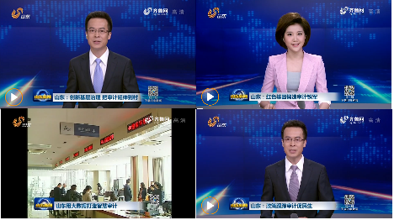
( 图片1：《山东新闻联播》节目分4期集中报道省审计厅相关工作 )
在互动交流方面，省审计厅实行特约审计员参审议审制度，从高校、科研机构、法律机构、民主党派聘请7名专家学者作为特约审计员，参加年度审计工作会议，不定期召开专题座谈会，参与审计项目和课题研究，提供专家建议；积极参加网站电台访谈节目，厅领导参加省政府网站访谈1次、参加中国之声“政务直通”栏目访谈1次（图片2）。
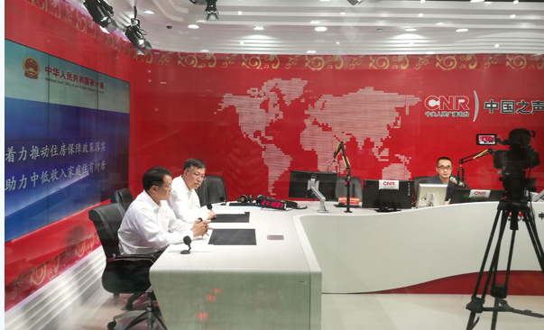
（图片2：厅领导参加中国之声“政务直通”栏目访谈，介绍保障性安居工程审计相关情况）
四、重点领域政府信息公开工作推进情况
按照国务院和省政府2017年政府信息公开工作要点的具体要求，在主动公开本单位2016年度部门决算和2017年度部门预算的同时，省审计厅将审计结果公告作为本部门政府信息公开的主要载体，积极完善以省级财政预算执行和其他财政收支审计情况及整改情况公告为核心，专项审计情况公告为补充和配套的审计公告体系，进一步健全公告发布机制，规范公告形式和内容，拓展信息发布的广度和深度，本年发布审计结果公告4期、审计报告10篇，涉及省级预算执行、援疆资金项目和国外贷援款等重大项目审计及有关整改情况。在向省人大常委会报告2015年度省级预算执行审计整改情况、2016年度省级预算执行和其他财政收支审计情况后，当日便将报告及解读作为专题在厅网站发布（图片3），信息发布的针对性和时效性进一步提高。

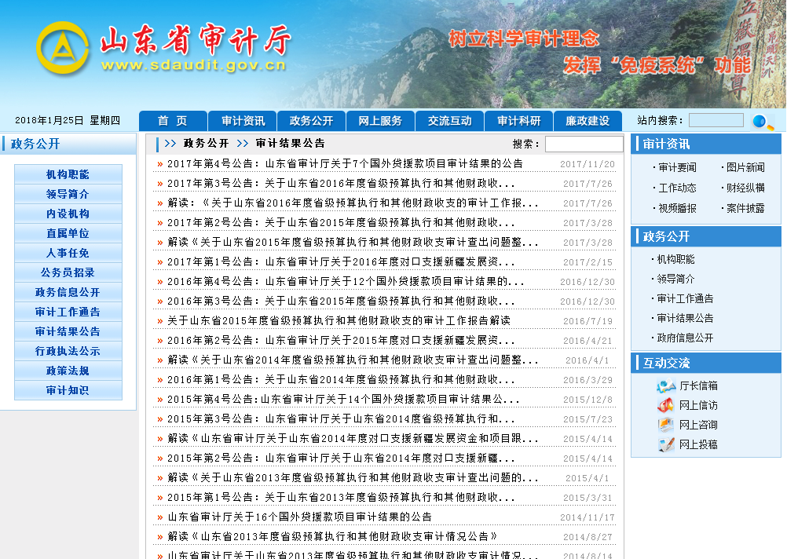
（图片3：2017年度审计结果公告情况）
为便于社会公众理解，进一步健全解读回应机制，组织厅内相关业务处室对报告进行客观、全面的阐释，并邀请来自各行业的特约审计员对报告主要内容进行了全方位解读，还主动联系相关媒体提供详实情况，省内主要媒体做了集中深度报道，信息披露及时，受众广泛。（图片4、图片5）同时，厅党组书记、厅长切实履行“第一解读人”职责，通过发表署名文章、接受访谈等形式，对审计工作思路重点、重大审计项目开展情况及审计结果进行解读，主动回应舆论关切，先后在《中国审计》《中国审计报》《审计观察》发表署名文章7次，接受政府网访谈1次，接受新闻媒体采访1次。
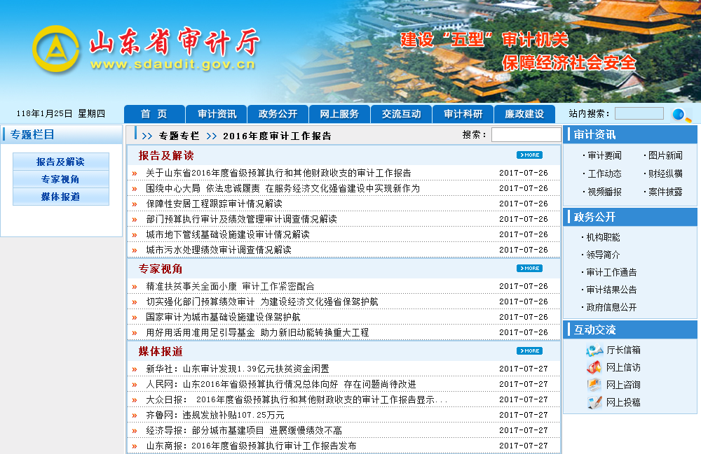
（图片4：2016年度省级预算执行和其他财政收支审计工作报告解读情况及媒体报道情况）
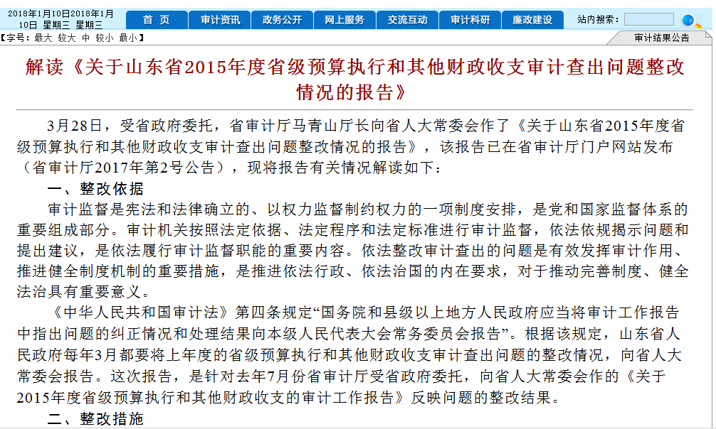
（图片5：我厅对2015年省级预算执行和其他财政收支审计查出问题整改情况报告进行解读）
五、主动公开政府信息以及公开平台建设情况
为保障公民、法人和其他组织依法获取政府信息，在省政府门户网站和省审计厅门户网站等网络媒体上搭建信息发布平台，并通过在办公楼大厅设置政务公开指南查阅台等方式，完善信息公开服务渠道。2017年，主动公开政府信息2504条，其中在省政府网站发布113条，在本厅门户网站发布2251条，在政务微信发布140条。
六、政府信息公开申请的办理情况
2017年共发生依申请公开政府信息78项，全部按规定要求进行了及时回复。其中，属于已主动公开范围的9件，同意公开答复的1件，不是《政府信息公开条例》所指政府信息的9件，不属于本行政机关公开的4件，申请信息不存在的55件。
七、政府信息公开的收费及减免情况
2017年，未发生政府信息公开收费及减免情况。
八、因政府信息公开申请提起行政复议、行政诉讼的情况
2017年，发生因政府信息公开申请提起行政复议15项，其中向省政府提起行政复议11项，经复议全部维持原具体行政行为；向审计署提起行政复议4项，截至2017年12月31日，因复议期限未满，审计署尚未作出复议决定。
九、政府信息公开保密审查及监督检查情况
（一）政府信息公开保密审查情况
根据《中华人民共和国政府信息公开条例》《山东省政府信息公开办法》等有关规定要求，按照“谁公开谁审查”、“谁审查谁负责”和“先审核后公开”的原则，明确保密职责，严格审查程序，2017年未发生因政府信息公开审查不当或未履行保密审查职责而引起的失泄密情况。
（二）政府信息公开监督检查情况
为方便群众投诉，设有现场投诉、电话投诉、网上举报投诉等投诉渠道，并在厅门户网站进行公布。将政府信息公开工作纳入对厅属各单位年度考核的重要内容，加大检查督导力度，确保政府信息公开工作效果。
十、所属事业单位信息公开工作推进措施和落实情况
厅属事业单位信息公开事项已统一纳入厅政府信息公开工作。
十一、政府信息公开工作存在的主要问题及改进情况
政府信息公开工作存在的主要问题：一是对政府信息公开新形势新任务研究还不够深入，相关工作措施不够到位等；二是由于审计工作的专业性，审计结果公告的可读性和通俗化还有待进一步提高。
2018年，省审计厅将认真贯彻落实省政府关于政府信息公开工作的部署和要求，紧紧围绕党委政府中心工作，以保障人民群众知情权和监督权为目标，切实采取措施，进一步完善工作机制，持续加大政府信息公开力度，增强信息公开实效，更好地发挥信息公开对建设法治政府、创新政府、廉洁政府的促进作用。
十二、需要说明的事项与附表
如对本报告有任何疑问，请与省审计厅办公室联系。（地址：山东省济南市共青团路88号，邮编：250012，联系电话：0531—86199545，电子邮箱：sdshenjixxgk@126.com）

附件：2017年度政府信息公开工作情况统计表

山东省审计厅
2018年2月6日
附件
2017年度政府信息公开工作情况统计表
（省政府各部门、各直属机构）
统 计 指 标 | 单位 | 统计数
一、主动公开情况
（一）主动公开政府信息数  （不同渠道和方式公开相同信息计1条） | 条 | 2504
其中：主动公开规范性文件数 | 条
制发规范性文件总数 | 件
（二）通过不同渠道和方式公开政府信息的情况
1.政府公报公开政府信息数 | 条
2.政府网站公开政府信息数 | 条 | 2364
3.政务微博公开政府信息数 | 条
4.政务微信公开政府信息数 | 条 | 140
5.其他方式公开政府信息数 | 条
二、回应解读情况
（一）回应公众关注热点或重大舆情数  （不同方式回应同一热点或舆情计1次） | 次
（二）通过不同渠道和方式回应解读的情况 |  | 1
1.参加或举办新闻发布会总次数 | 次
其中：主要负责同志参加新闻发布会次数 | 次
2.政府网站在线访谈次数 | 次 | 1
其中：主要负责同志参加政府网站在线访谈次数 | 次 | 1
3.政策解读稿件发布数 | 篇
4.微博微信回应事件数 | 次
5.其他方式回应事件数 | 次
三、依申请公开情况
（一）收到申请数 | 件 | 78
1.当面申请数 | 件
2.传真申请数 | 件
3.网络申请数 | 件 | 62
4.信函申请数 | 件 | 16
5.其他形式 | 件
（二）申请办结数 | 件 | 78
1.按时办结数 | 件 | 78
2.延期办结数 | 件
（三）申请答复数 | 件 | 78
1.属于已主动公开范围数 | 件 | 9
2.同意公开答复数 | 件 | 1
3.同意部分公开答复数 | 件
4.不同意公开答复数 | 件 | 9
其中：涉及国家秘密 | 件
涉及商业秘密 | 件
涉及个人隐私 | 件
危及国家安全、公共安全、经济安全和社会稳定 | 件
不是《条例》所指政府信息 | 件 | 9
法律法规规定的其他情形 | 件
5.不属于本行政机关公开数 | 件 | 4
6.申请信息不存在数 | 件 | 55
7.告知作出更改补充数 | 件
8.告知通过其他途径办理数 | 件
四、行政复议数量 | 件 | 15
（一）维持具体行政行为数 | 件 | 11
（二）被依法纠错数 | 件
（三）其他情形数 | 件 | 4
五、行政诉讼数量 | 件
（一）维持具体行政行为或者驳回原告诉讼请求数 | 件
（二）被依法纠错数 | 件
（三）其他情形数 | 件
六、被举报投诉数量 | 件
（一）维持具体行政行为数 | 件
（二）被纠错数 | 件
（三）其他情形数 | 件
七、向图书馆、档案馆等查阅场所报送信息数 | 条
（一）纸质文件数 | 条
（二）电子文件数 | 条
八、机构建设和保障经费情况
（一）政府信息公开工作专门机构数 | 个
（二）设置政府信息公开查阅点数 | 个 | 1
（三）从事政府信息公开工作人员数 | 人 | 2
1.专职人员数（不包括政府公报及政府网站工作人员数） | 人
2.兼职人员数 | 人 | 2
（四）政府信息公开专项经费（不包括用于政府公报编辑管理及政府网站建设维  护等方面的经费） | 万元
九、政府信息公开会议和培训情况
（一）召开政府信息公开工作会议或专题会议数 | 次 | 1
（二）举办各类培训班数 | 次 | 1
（三）接受培训人员数 | 人次 | 80
（注：各子栏目数总数要等于总栏目数量）

